Zadaci iz Glazbene kulture za 6. razrede
Tjedan 23. – 27. 2020.
Sve vas lijepo pozdravljam.

Poslušajte iduće glazbene primjere te odgovorite na pitanja.
Točnost svojih odgovora provjerite u satu Glazbene kulture iz prošlog tjedna.

Ponavljanje:
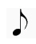 Cd 3/14 Adalbert Marković: Ave Maria
- Tko izvodi skladbu?
- Na kojem je jeziku skladba?
- Što Ave Maria znači na hrvatskom jeziku? (pronađi na internetu, upiši u google Ave Marija - značenje)
Cd 3/16 Vatroslav Lisinski: Prosto zrakom ptica leti
- Koji zbor izvodi skladbu?
- Kako zovemo pjevanje bez pratnje instrumenata?
Cd 3/19 I will follow him, afroamerička duhovna pjesma
- Koji pjevački zbor i na kojem jeziku izvodi skladbu?
- Iz kojeg filma je ovo pjesma? (pronađi na internetu)
- Navedi vrste pjevačkih zborova i navedi tko pjeva u svakom pojedinom zboru.

Daljnji tekst molim prepisati u kajdanku

Vrste i podjela žičanih instrumenata

Dijele se na: a) gudačke instrumente
b) trzalačke instrumente

Kod gudačkih instrumenata ton nastaje prevlačenjem gudala 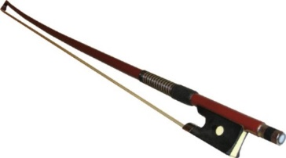 preko žica ili trzanjem žica prstima što se kod gudačkih instrumenata naziva pizzicato (picikato).
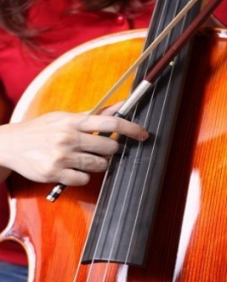
Kod trzalačkih instrumenata ton nastaje trzanjem žice prstima ili trzalicom.

Neki trzalački instrumenti su: lira, harfa, lutnja, mandolina, gitara, tambure.

